Негода в Україні, внаслідок випадання рясних тривалих опадів, спричинила руйнівні повені, зсуви. Ситуація критична – зруйновані дороги, окремі території практично ізольовані, прорвані дамби та пошкоджені мости, затоплені сільськогосподарські угіддя, приватні будинки та майно, на жаль, стихія забрала і життя людей.

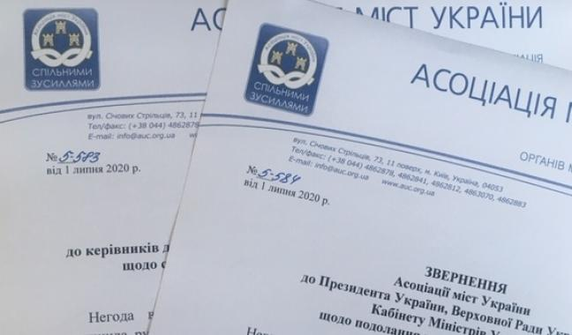

Місцеве самоврядування опинилося перед викликами щодо ліквідації наслідків повені, відновлення інфраструктури та забезпечення необхідної допомоги громадянам, які постраждали від стихійного лиха.
Цьогорічну повінь за руйнівними наслідками порівнюють з повінню, що сталася в Західній Україні 2008 року. Але, за оцінками експертів, повінь 2020 року спричинила значно більші руйнування та підтоплення. Тоді, у 2008 році на подолання наслідків стихійного лиха було виділено близько 5,8 млрд грн.
Уряд вже оперативно виділив з державного резервного фонду 672 млн грн областям та державним агентствам водних і лісових ресурсів на відбудову захисних споруд на постраждалих територіях. Проте цих коштів вистачить лише на забезпечення першочергових потреб людей та оперативне відновлення інженерних споруд.
Асоціація міст України не може залишатися осторонь таких проблем і звернулася до Президента, Парламенту та Уряду з проханням терміново вжити заходів для виділення з Державного бюджету України додатково 10 млрд грн. Ці кошти потрібні для забезпечення в повному обсязі відновлення зруйнованого житла людей, інфраструктури громад, доріг тощо. Таке рішення сприятиме відновленню повноцінної життєдіяльності територій.
Також АМУ пропонує спрямувати територіям, які постраждали внаслідок стихійного лиха, коштів субвенції на соціально-економічний розвиток в 2020 році в сумі 1,7 млрд грн. Асоцація закликає керівників депутатських фракцій та груп Верховної Ради України підтримати таку пропозицію.

Інформацію з першоджерела можна переглянути за посиланням:
https://www.auc.org.ua/novyna/amu-zvernulasya-do-kerivnykiv-derzhavy-shchodo-vydilennya-koshtiv-na-podolannya-naslidkiv

